0 | 05/05/2025 | Acería: La Paz | JAB | CLIENTE-SP-Q-120
Rev | Fecha | Cliente | Por | Código
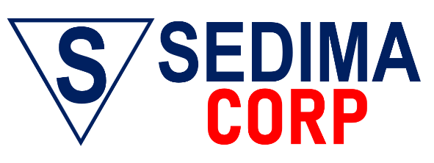

Servicios Especializados De Ingeniería Multidisciplinaria Avanzada
CAD & Modelling ∙ Oil & Gas ∙ Research & Innovation ∙ Power & Energy
www.sedima.com.co
901.932.540-3

Formato de Datos de Entrada

FORMATO DE DATOS DE ENTRADA
Consolidar los datos técnicos y operativos necesarios para la ejecución eficiente de proyectos de ingeniería detallada y construcción en sectores energéticos e industriales.
ELEMENTO | DESCRIPCIÓN
Nombre del Proyecto: | VIGIMAN: Estación de suministro de Gas a Molino Triturador de Zinc.
Fecha Inicio del Proyecto: | 05/05/2025.
Descripción Proyecto: | El proyecto busca desarrollar la ingeniería asociada a la estación de suministro al molino principal de trituración de la materia prima en una acería industrial, entregando al cliente un acceso web a los productos, mediante un Visor Interactivo de Gestión de Ingeniería y Mantenimiento (VIGIMAN) hecho a su medida.
Cliente: | Acería Industrial: La Paz.
Presupuesto (COP): | $ 36.000.000⁼
Ubicación: | Zona Franca Atlántico.
Tipo de Proyecto: | Industrial.
Plazo de Ejecución: | 45 días.
Unidad / Planta / Estación: | Molino principal.
Tipo de Servicio:  (Ingeniería ó Asesoría) | Ingeniería.
Presión de diseño: | 1200 Psig.
Rango de Presión operativa: | 500 – 800 Psig
Temperatura de diseño: | 850°F – 120°F
Fluido de trabajo: | Gas natural.
Caudal de diseño: | 10 MMSCFD
Equipos involucrados:  (bombas, turbinas, etc.) | ERM de suministro a: Acometidas internas, Molino Triturador y derivación a casino.
Restricciones: | Cumplimiento Normativo.  RUT / NTC 3949.
Requerimientos especiales del cliente: | Excelencia y Calidad.
Observaciones: | SEDIMA CORP Integrará como valor agregado al desarrollo en plataforma web, la gestión integral del mantenimiento, como una muestra de innovación gerencial a la transformación digital del mantenimiento que el cliente podrá.

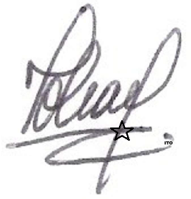
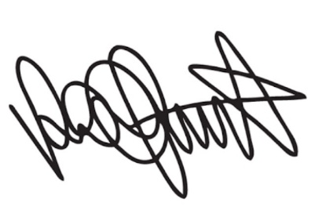

Por: SEDIMA CORP |  | Por: EL CLIENTE

